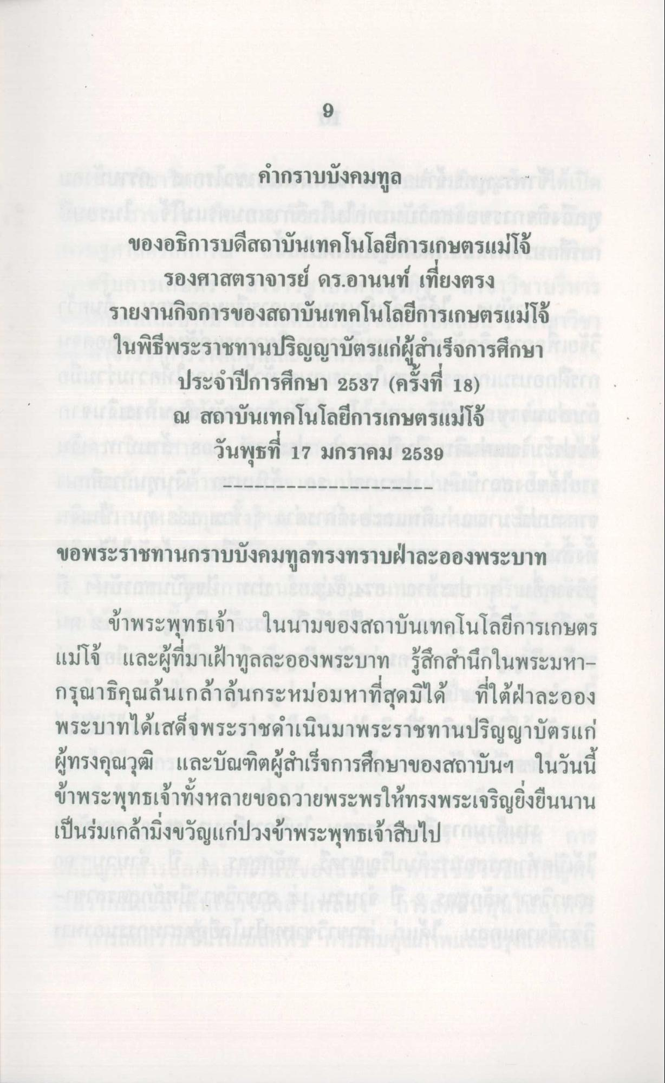
คํากราบบังคมทูล
ของอธิการบดีสถาบันเทคโนโลยีการเกษตรแม่โจ้
รองศาสตราจารย์ ดร.อานนท์ เที่ยงตรง รายงานกิจการของสถาบันเทคโนโลยีการเกษตรแม่โจ้ ในพิธีพระราชทานปริญญาบัตรแก่ผู้สําเร็จการศึกษา
ประจําปีการศึกษา 2537 (ครั้งที่ 18) ณ สถาบันเทคโนโลยีการเกษตรแม่โจ้
วันพุธที่ 17 มกราคม 2539
ขอพระราชทานกราบบังคมทูลทรงทราบฝ่าละอองพระบาท
ข้าพระพุทธเจ้า ในนามของสถาบันเทคโนโลยีการเกษตร แม่โจ้ และผู้ที่มาเฝ้าทูลละอองพระบาท รู้สึกสํานึกในพระมหากรุณาธิคุณล้นเกล้าล้นกระหม่อมหาที่สุดมิได้ ที่ใต้ฝ่าละออง พระบาทได้เสด็จพระราชดําเนินมาพระราชทานปริญญาบัตรแก่ ผู้ทรงคุณวุฒิ และบัณฑิตผู้สําเร็จการศึกษาของสถาบันฯ ในวันนี้ ข้าพระพุทธเจ้าทั้งหลายขอถวายพระพรให้ทรงพระเจริญยิ่งยืนนาน เป็นร่มเกล้ามิ่งขวัญแก่ปวงข้าพระพุทธเจ้าสืบไป 1

